Les charbons
Découvrir les caractéristiques des différents types de charbon

Composition des charbons
Charbon est un terme générique qui désigne un ensemble de combustibles solides (tourbe, lignite, houille, anthracite) de pouvoir calorifique très varié. Tous les charbons sont constitués de minéraux, de matière organique, d’eau et de volatiles.

Les minéraux

Les minéraux sont des morceaux de roches, de tailles diverses.

Le charbon au sens strict

Partie de couleur noire constituée de matière organique

L’eau

La teneur en eau caractérise l’évolution des charbons et varie en raison inverse de leur pouvoir calorifique.

Les Volatiles

Les matières volatiles sont des gaz formés durant la formation des charbons et emprisonnés dans ceux-ci

Les différents types de charbon
Les charbons se différencient par leur teneur en carbone (à comparer à celle du bois) et par la profondeur à laquelle ils se forment

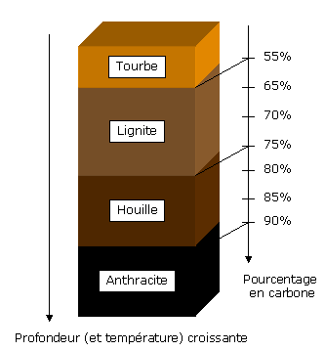
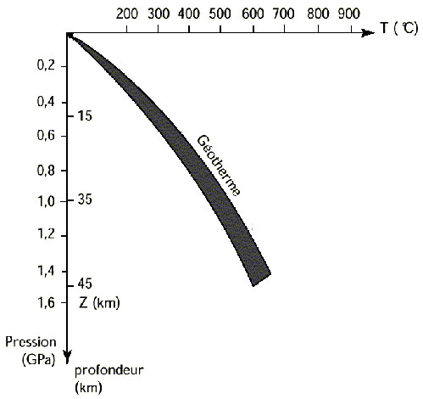
Bois
50 %

Température moyenne des roches en fonction de la profondeur dans la croûte terrestre
D’après http://www.didier-pol.net

http://culturesciences.chimie.ens.fr/Combustibles_Fossiles_Demirdjian_charbon.png

Exploitation des charbons
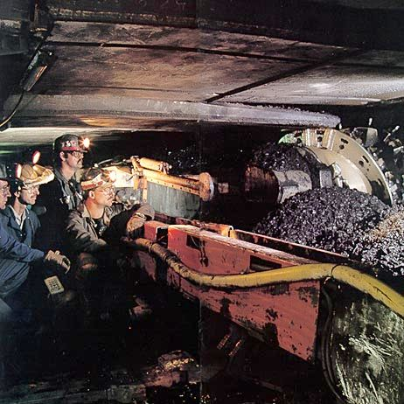
Exploitation de la houille

Exploitation de la tourbe
http://fossil.energy.gov
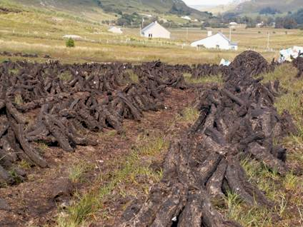
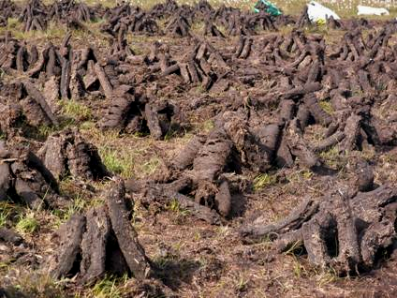

Michèle Prieur
Michèle Prieur

Michèle Prieur

